Đặc Tả Yêu Cầu Quản Lý Phòng Mạch Tư

Sinh viên thực hiện: Ma Hoàng Hải Nguyên

## Lời tựa

Phát triển ứng dụng web quản lý phòng mạch theo nhu cầu sử dụng của bác sĩ, y tá, bệnh nhân có vai trò trong hệ thống phòng mạch.

## Giới thiệu

Hệ thống quản lý phòng mạch tư được phát triển vói các chức năng phục vụ nhu cầu sử dụng của những người làm việc trong phòng mạch như bác sĩ, y tá, quản trị viên hệ thống.

Ngoài ra, hệ thống cũng có chức năng cho bệnh nhân đăng ký khám trực tuyến để đặt chỗ, tiết kiệm thời gian đợi tới lượt khám của mình.

## Thuật ngữ

Các ký hiệu dùng để vẽ, đặc tả tả các Use case và các sơ đồ dùng để mô hình hóa hệ thống

Lược đồ Use Case

|  |  |
| --- | --- |
|  | Actor |
|  | Use Case |
|  | Include |
|  | Extend |
|  | Tổng quát hóa, chuyên biệt hóa |
|  | Directed Association |

Class diagram

|  |  |
| --- | --- |
|  | Ký Hiệu Lớp |
|  | Quan hệ Association |
|  | Lớp Kết Hợp(Association Class) |
|  | Quan hệ Aggregation |
|  | Quan hệ Composition |
|  | Quan hệ Dependency |
|  | Quan hệ kế thừa |
|  | Boundary Class |
|  | Controller Class |
|  | Entity Class |

Sơ đồ Hoạt Động

|  |  |
| --- | --- |
|  | Trạng thái bắt đầu |
|  | Trạng thái kết thúc |
|  | Hoạt động |
|  | Luồng hoạt động |
|  | Điều Kiện trong luồng hoạt động |
|  | Forking |
|  | Joining |

Sơ đồ tuần tự

|  |  |
| --- | --- |
|  | Thời gian sống của đối tượng |
|  | Gửi Message Đồng Bộ |
|  | Gửi Message Bất Đồng Bộ |
|  | Tạo đối tượng mới |
|  | Message Phản Hồi |
|  | Message Hủy Đối Tượng |

## Định nghĩa các yêu cầu người dùng

Yêu cầu người dùng:

Cung cấp giao diện trực quan

Có hỗ trợ chỉnh sửa thông tin cá nhân

Các chức năng được thực hiện dễ dàng phù hợp với người dùng không cần phải biết quá nhiều về công nghệ.

Mọi thứ thực hiện đều được tự động, người dùng không phải tương tác quá nhiều.

## Kiến trúc hệ thống

Hệ thống phát triển theo kiến trúc MVC với phần Controller là Index và các thành phần liên quan của Python Flask.

Phần Model và tương tác cơ sở dữ liệu thực hiện theo kỹ thuật ORM SQLALCHEMY để tương tác dữ liệu theo kiểu thiết kế Code First.

Sử dụng view là Template JinJa2 dùng làm template Engine cho phép hiển thị nội dung html web và có thể nhúng code mã nguồn python vào để hiển thị và thực hiện các chức năng của ứng dụng web.

## Đặc tả yêu cầu hệ thống

Các Đặc tả yêu cầu hệ thống được thể hiện theo vai trò của từng người dùng cụ thể:

### Yêu Cầu 1: Y tá lập danh sách khám

Người bệnh khi đến đăng ký khám có thể thực hiện trực tuyến hoặc đăng ký trực tiếp tại phòng khám bằng cách liên hệ với y tá.

Sau khi y tá hoàn tất lập thông tin khám cho bệnh nhân và thông tin được lưu vào danh sách khám hoặc sau khi người bệnh đăng ký xong thì họ sẽ nhận được mã SMS thông báo lịch khám thông qua SMS

**Lưu ý:** Hệ thống được quy định mỗi ngày chỉ khám tối đa 30 bệnh nhân.

### Yêu cầu 2: Bác Sĩ lập phiếu khám cho bệnh nhân

Sau khi đã tư vấn liệu pháp trị liệu cho bệnh nhân thì bác sĩ sẽ lập phiếu khám để điền thông tin triệu chứng bệnh, ngày chẩn đoán, các loại thuốc dùng hoặc có thể là các ghi chú thêm yêu cầu bệnh nhân phẫu thuật ở các cơ sở khám bệnh có quy mô lớn hơn.

Lưu ý: có 30 loại thuốc, đơn vị tùy theo thuốc (viên, chai).

### Yêu cầu 3: Thanh toán hóa đơn cho bệnh nhân.

Sau khi đã lập phiếu khám cho bệnh nhân và tư vấn xong, bác sĩ có thể chọn nút thanh toán hóa đơn cho phiếu khám của bệnh nhân để hệ thống kết xuất tính số tiền mà bệnh nhân cần phải trả ở quầy thu ngân.

Quy định: Tiền khám mỗi lần cho bệnh nhân là 100.000 đ( có thể thay đổi)

### Yêu cầu 4: Quản trị viên sử dụng các chức năng thống kê, báo cáo và thay đổi quy định.

Người quản trị là người có chức vụ kiểm soát hệ thống và họ có thể thay đổi các thông số quy định của hệ thống trong tương lai khi phòng mạch có các chính sách mới về tiền khám hay số bệnh nhân khám mỗi ngày. Ngoài ra, khi phòng khám có nhập về các loại thuốc mới hoặc không còn kinh doanh các loại thuốc đã cũ, quản trị viên cũng có thể thêm mới và xóa hoặc sửa các loại thuốc không còn sử dụng hoặc không còn kinh doanh.

* Thống kê báo cáo về doanh thu và tần suất khám theo từng tháng được chọn.
* Thống kê tần suất sử dụng thuốc theo tháng.
* Thay đổi quy định số bệnh nhân khám trong ngày, số tiền khám.
* Quản lý (thêm/ xóa/ sửa/ tìm kiếm) các loại thuốc và các loại đơn vị thuốc.

## Các mô hình hệ thống

### Các Lược đồ Use case

Lược đồ Use case Bệnh Nhân.

Mô tả các hoạt động của bệnh nhân khi đăng ký khám tại phòng mạch tư.

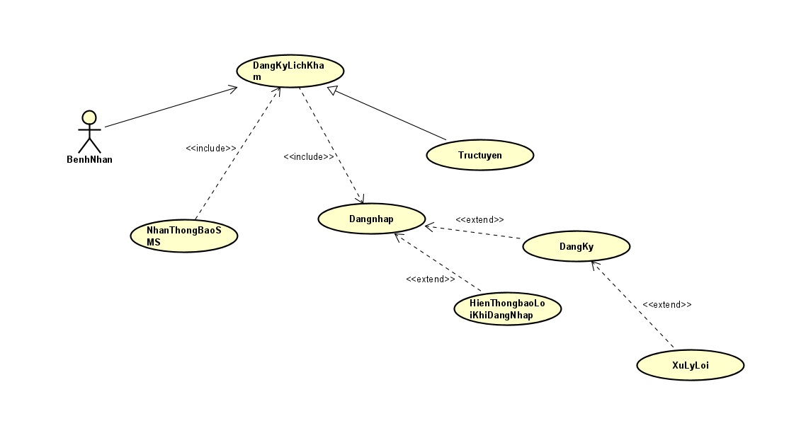

#### Lược đồ Use case Y tá

Mô tả việc đăng ký khám giúp bệnh nhân khi họ đến gặp trực tiếp phòng mạch để đăng ký khám. Y tá cũng có thể xem danh sách người đăng ký khám bệnh, để dễ dàng quản lý người khám tránh trường hợp chen lấn và nhẫm lẫn sai sót.

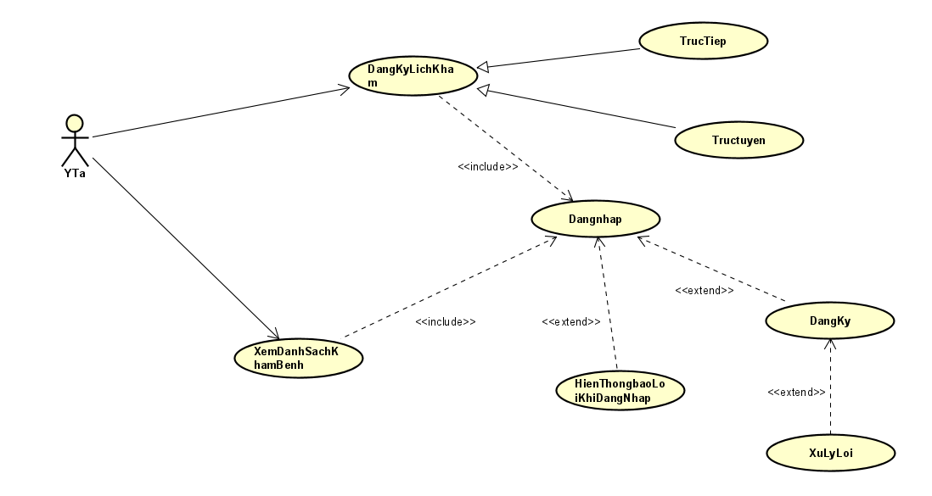

#### Lược đồ Use case Bác sĩ

Mô tả các hoạt động của bác sĩ khi khám bệnh nhân và kê toa thuốc cho bệnh nhân. Sau đó, hệ thống sẽ xử lý in hóa đơn thanh toán cho bệnh nhân đóng tiền và nhận thuốc uống.

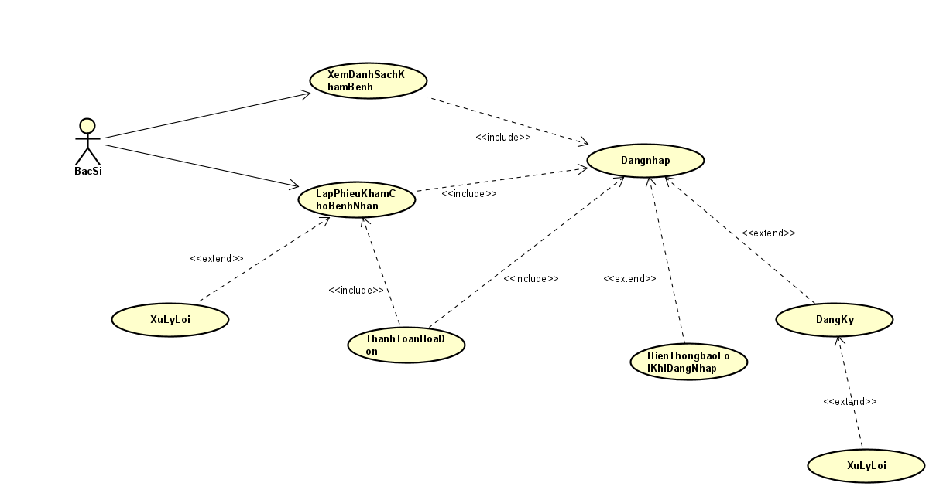

#### Lược đồ Use case Quản trị viên

Có thể tương tác và quản trị các thông số dữ liệu mà chỉ có quản trị viên tương tác được.

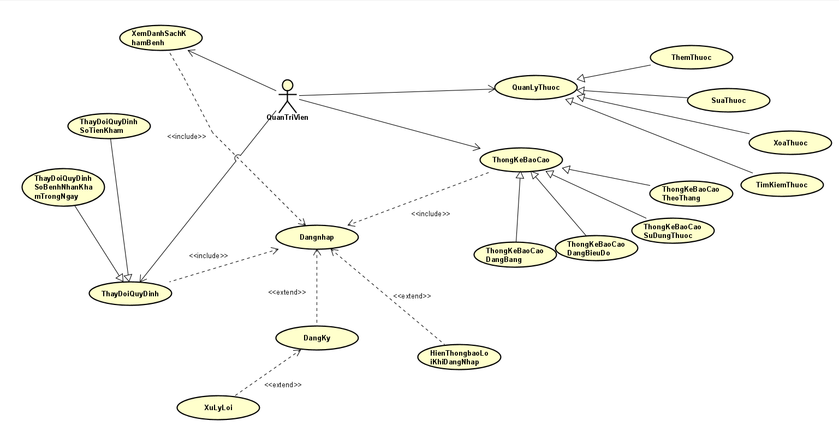

### Đặc tả các Use Case

#### Use Case Đăng nhập

**Use case id:** 1

**Tên Use case:** Use case Đăng nhập

**Mô tả:** Use case này cho phép User đăng nhập vào hệ thống để tương tác với các chức năng của hệ thống theo quyền hạn cho phép của mình.

**Actor chính:**

* Bệnh nhân.
* Người làm việc của hệ thống: Quản trị viên, y tá, bác sĩ.

**Actor phụ:** Không có.

**Tiền điều kiện:** Actor phải đăng ký tài khoản theo nhu cầu sử dụng của mình.

**Hậu điều kiện:** Sau khi đăng nhập thành công, người dùng sẽ được chuyển qua trang chủ của hệ thống.

**Luồng hoạt động:**

Người dùng vào trang đăng nhập.

Nhập thông tin username, password.

Chọn Đăng nhập.

Hệ thống kiểm tra dữ liệu, hợp lệ thì chuyển người dùng qua trang chủ và kết thúc Use case.

**Luồng thay thế:**

Ở bước 3, nếu như điền thông tin username, password không đúng thì hệ thống sẽ báo lỗi sai mật khẩu hoặc người dùng không có tài khoản thì hệ thống sẽ xuất thông báo lỗi yêu cầu người dùng đăng ký tài khoản trước.

**Luồng ngoại lệ:** Nếu như hệ thống có sự cố ngoài mong muốn trong khi thực hiện xử lý đăng nhập, thì hệ thống sẽ ngưng tiến trình và chuyển về trang đăng nhập để người dùng thực hiện lại Use case này.

#### Use case đăng ký

**Use case id:** 2

**Tên Use case:** Use case Đăng ký

**Mô tả:** Use case này cho người dùng đăng ký tài khoản theo nhu cầu sử dụng của mình.

**Actor chính:**

* Bệnh nhân chưa có tài khoản.
* Người làm việc của hệ thống: y tá, bác sĩ khi mới bắt đầu làm việc ở phòng mạch.

**Actor phụ:** Không có.

**Tiền điều kiện:** Actor phải là người chưa có tài khoản.

**Hậu điều kiện:** Sau khi đăng ký thành công, hệ thống sẽ xử lý chuyển sang trang đăng nhập để người dùng sử dụng ngay hệ thống.

**Luồng hoạt động:**

Người dùng vào trang đăng ký.

Nhập thông tin cá nhân và đăng ký các thông tin tài khoản.

Chọn Đăng ký.

Hệ thống kiểm tra dữ liệu, hợp lệ thì chuyển người dùng qua trang đăng nhập và kết thúc Use case.

**Luồng thay thế:**

Ở bước 3, nếu như điền thông tin không đúng với yêu cầu dữ liệu đầu vào hoặc không điền đủ trường dữ liệu cần thiết cho một tài khoản thì hệ thống sẽ thông báo lỗi, nếu như người dùng nhập thông tin một tài khoản đã tồn tại thì hệ thống cũng sẽ thông báo lỗi không đăng ký được.

**Luồng ngoại lệ:** Nếu như hệ thống có sự cố ngoài mong muốn trong khi thực hiện xử lý đăng ký, thì hệ thống sẽ ngưng tiến trình và chuyển về trang đăng ký để người dùng thực hiện lại Use case này.

#### Use case Đăng ký khám

**Use case id:** 3

**Tên Use case:** Use case Đăng ký khám bệnh

**Mô tả:** Use case này cho phép người sử dụng đăng ký khám bệnh cùng với thông tin khám của mình.

**Actor chính:**

* Bệnh nhân có nhu cầu đăng ký khám bệnh trực tuyến.
* Y tá có thể hỗ trợ bệnh nhân đăng ký khám trực tuyến hoặc đăng ký trực tiếp tại quầy.

**Actor phụ:** Không có.

**Tiền điều kiện:** Bệnh nhân phải có tài khoản khám bệnh.

**Hậu điều kiện:** Sau khi đăng ký khám thành công, bệnh nhân sẽ được nhận một thông báo SMS có thông tin lịch khám của mình trong đó.

**Luồng hoạt động:**

Bệnh nhân đăng ký khám

Bệnh nhân vào trang Đăng ký khám.

Xác nhận thông tin cá nhân của mình.

Chọn Đăng ký khám.

Hệ thống kiểm tra dữ liệu, hợp lệ thì thực hiện xử lý dữ liệu vào Phiếu khám bệnh.

Kết thúc hoạt động đăng ký khám, chuyển qua trang xem thông tin khám bệnh.

Y tá đăng ký khám cho bệnh nhân

1. Y tá chọn Đăng ký khám.
2. Chọn Bệnh nhân cần đăng ký khám có thể tìm kiếm bệnh nhân theo tên.
3. Chọn Đăng ký khám cho bệnh nhân.
4. Hệ thống kiểm tra dữ liệu, hợp lệ thì thực hiện xử lý dữ liệu vào Phiếu khám bệnh.
5. Kết thúc hoạt động đăng ký hệ thống chuyển qua trang Xem Danh sách khám bệnh của y tá.
6. Ở Trang Xem Danh sách khám bệnh, Y tá có thể chọn hoàn tất danh sách khám để gửi mã SMS có thông tin khám bệnh cho các bệnh nhân.

**Luồng thay thế:**

Trong quá trình Đăng ký khám của Bệnh nhân hay Y tá, nếu như dữ liệu đầu vào không đúng thì hệ thống sẽ giữ lại tại trang Đăng ký khám và hiện thông báo lỗi đến khi nào người dùng thực hiện đúng lỗi thì xác nhận thực thi.

**Luồng ngoại lệ:** Nếu như trong quá trình xử lý hệ thống có xảy ra các lỗi ngoài ý muốn thì sẽ có thông báo lỗi hiển thị tại trang Đăng ký khám với câu “hệ thống xảy ra lỗi ngoài ý muốn, vui lòng thực hiện lại đăng ký khám sau giây lát”.

#### Đặc tả Use case Xem danh sách khám bệnh

**Use case id:** 4

**Tên Use case:** Use case Xem danh sách khám bệnh

**Mô tả:** Use case này cho phép người sử dụng xem danh sách khám bệnh theo Ngày khám cụ thể.

**Actor chính:**

* Y tá khi có nhu cầu xem thông tin những người khám bệnh ngày hôm nay.
* Bác sĩ khi có nhu cầu xem thông tin lý lịch những người khám bệnh ngày hôm nay hoặc theo ngày cụ thể.

**Actor phụ:** Không có.

**Tiền điều kiện:** Actor phải có tài khoản là Nhân viên của hệ thống.

**Hậu điều kiện:** Không có.

**Luồng hoạt động:**

Nhân viên chọn Xem Danh sách khám bệnh

Hệ thống xử lý hiện thông tin Danh sách theo dạng bảng thống kê các bệnh nhân khám bệnh trong ngày.

Y tá có thể xem danh sách khám bệnh của ngày và chọn hoàn tất danh sách khám để gửi SMS thông báo cho bệnh nhân.

Bác Sĩ có thể tra cứu thông tin bệnh nhân khám theo ngày.

Kết thúc Use case.

**Luồng thay thế:**

Ở bước 3, người dùng tra cứu không đúng từ khóa hay ngày có bệnh nhân khám thì hệ thống cũng sẽ có danh sách bệnh nhân khám rỗng không tìm thấy.

**Luồng ngoại lệ:** Trong lúc thực hiện truy vấn dữ liệu Bệnh nhân khám có xảy ra lỗi thì hệ thống cũng có thông báo lỗi yêu cầu người dùng quay lại sau.

#### Đặc tả Use case Lập phiếu khám cho bệnh nhân.

**Use case id:** 5

**Tên Use case:** Use case Lập phiếu cho bệnh nhân

**Mô tả:** Use case này cho phép bác sĩ lập phiếu khám cho bệnh nhân, bao gồm thông tin bệnh nhân, triệu chứng, dự đoán loại bệnh, các loại thuốc cần kê toa.

**Actor chính:**

Bác sĩ sau sau khi đã khám cho bệnh nhân sẽ tiến hành lập phiếu khám cho bệnh nhân.

**Actor phụ:** Không có.

**Tiền điều kiện:** Actor phải có tài khoản với vai trò bác sĩ của hệ thống.

**Hậu điều kiện:** hệ thống xử lý chuyển qua màn hình thanh toán hóa đơn cho bệnh nhân.

**Luồng hoạt động:**

Bác sĩ chọn chức năng lập phiếu khám cho bệnh nhân.

Nhập các thông tin trường dữ liệu yêu cầu để lập phiếu khám cho bệnh nhân chỉ định.

Bác sĩ chọn Lập phiếu khám, sau đó hệ thống chuyển qua trang xác nhận thông tin lập phiếu khám sẽ có màn hình xác nhận lập phiếu khám cho bệnh nhân để bác sĩ kiểm tra lại 1 lần nữa.

Sau khi đã kiểm tra kỹ lưỡng, bác sĩ chọn lập phiếu khám cho bệnh nhân và hệ thống xử lý lưu thông tin phiếu khám kết thúc use case.

**Luồng thay thế:**

Ở bước 2, khi có dữ liệu đầu vào không đúng hệ thống sẽ yêu cầu bác sỹ nhập đúng trường dữ liệu, và hiện thông báo sai chỗ nào trong form điền dữ liệu.

**Luồng ngoại lệ:** Trong quá trình thực hiện xác nhận lập phiếu khám cho bệnh nhân, hệ thống có xảy ra lỗi trong quá trình thực hiện sẽ ném ra các ngoại lệ là thông báo lỗi hệ thống trong khi thực hiện lập phiếu khám và giữ ở trang lập phiếu khám cho bệnh nhân.

#### Use case thanh toán hóa đơn khám bệnh

**Use case id:** 6

**Tên Use case:** Use case thanh toán hóa đơn khám bệnh

**Mô tả:** Use case được thực hiện ngay sau khi bác sĩ đã lập phiếu khám bệnh cho bệnh nhân.

**Actor chính:**

Hệ thống thực hiện thanh toán hóa đơn cho bác sĩ sau khi đã lập phiếu khám.

**Actor phụ:** Không có.

**Tiền điều kiện:** Use case được thực hiện sau khi bác sĩ lập phiếu khám cho bệnh nhân.

**Hậu điều kiện:** Sau khi đã hiện thanh toán hóa đơn người dùng có thể chọn nút xác nhận để quay lại trang chủ.

**Luồng hoạt động:**

Bác sĩ sau khi lập phiếu khám sẽ được qua trang thanh toán để xem lại thông tin trước khi chọn thanh toán hóa đơn.

Hệ thống kết xuất thông tin hóa đơn của bệnh nhân.

Hệ thống xử lý dữ liệu sau đó hiện thông tin hóa đơn cho bệnh nhân

Bệnh nhân có thể xem thông tin hóa đơn này trong bộ lưu trữ thông tin cá nhân của mình.

Sau khi hiện thông tin hóa đơn, người dùng có thể chọn xác nhận để quay về trang chủ hay chọn In hóa đơn để xem thông tin chi tiết. Thao tác in hóa đơn có thể được thực hiện trong kho lưu trữ cá nhân của mình.

**Luồng thay thế:**

Không có.

**Luồng ngoại lệ:** Xảy ra trong khi thực hiện kết xuất thông tin hóa đơn có thể xảy ra các lỗi ngoài ý muốn khi đó chương trình sẽ hiện thông báo lỗi với nội dung là thanh toán hóa đơn bị lỗi, bạn vui lòng quay lại sau.

#### Use case Thống Kê Báo Cáo

**Use case id:** 7

**Tên Use case:** Use case Thống kê báo cáo doanh thu, tuần suất khám và tuần suất sử dụng thuốc.

**Mô tả:** Use case được thực hiện bởi quản trị viên của hệ thống có thực hiện các thống kê báo cáo của hệ thống theo dạng bảng hoặc chartjs.

**Actor chính:**

Quản trị viên là Actor chính của Use case này.

**Actor phụ:** Không có.

**Tiền điều kiện:** Quản trị viên phải đăng nhập với tư cách quản trị viên.

**Hậu điều kiện:** Không có.

**Luồng hoạt động:**

Quản trị viên chọn chức năng thống kê & báo cáo.

Họ có thể chọn thống kê báo cáo theo các chức năng cụ thể và theo dạng vẽ biểu đồ và dạng bảng.

**Luồng thay thế:**

Không có

**Luồng ngoại lệ:**

Không có.

**Luồng ngoại lệ:**Không có.

#### Use case Quản lý của quản trị viên.

**Use case id:** 8

**Tên Use case:** Use case Quản lý của quản trị viên

**Mô tả:** Quản trị viên của hệ thống có thể thực hiện các thao tác thêm/xóa/sửa/tìm kiếm các loại thuốc theo từ khóa phù hợp và các đơn vị thuốc theo dạng viên, chai, v.v. Các chức năng như thay đổi quy định như tiền khám cho mỗi lần khám và số bệnh nhân khám trong ngày.

**Actor chính:**

Quản trị viên của hệ thống.

**Actor phụ:** Không có.

**Tiền điều kiện:** Phải có tài khoản admin để đăng nhập

**Hậu điều kiện:** Không có.

**Luồng hoạt động:**

Quản trị viên chọn vào các chức năng quản trị

Ở trang quản trị hiển thị các thông tin dữ liệu theo các loại thuốc và đơn vị thuốc, thông tin quy định như tiền khám và số bệnh nhân khám.

Khi sử dụng các thao tác thêm/sửa/xóa sau đó chọn Save Record sẽ thực hiện các thao tác cập nhật này cho dữ liệu của hệ thống.

**Luồng thay thế:**

Khi thao tác thêm/xóa/sửa nếu như dữ liệu đầu vào không phù hợp thì sẽ có thông báo lỗi hiện không cho phép thực hiện thao tác trên sau khi quản trị đã nhập đúng và đủ trường dữ liệu.

**Luồng ngoại lệ:**Không có.

### Các mô hình Sequence diagram minh họa cho các luồng đặc tả use case

Sequence Diagram minh họa cho các luồng đặc tả use case

Có 9 Use case.

Thể hiện hoạt động của actor với các đối tượng trong hệ thống hoặc giữa các đối tượng với nhau.

#### Lược đồ Sequence Diagram minh họa luồng đặc tả Use case Đăng Nhập

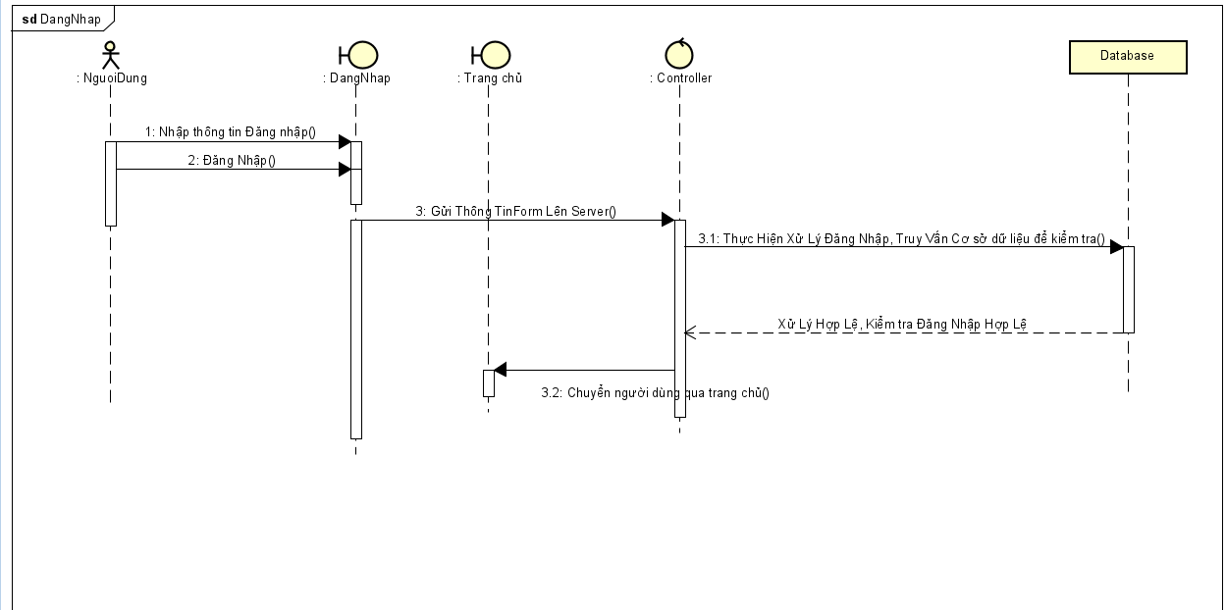

#### Lược đồ Sequence Diagram minh họa họa luồng đặc tả Use case Đăng Ký người dùng

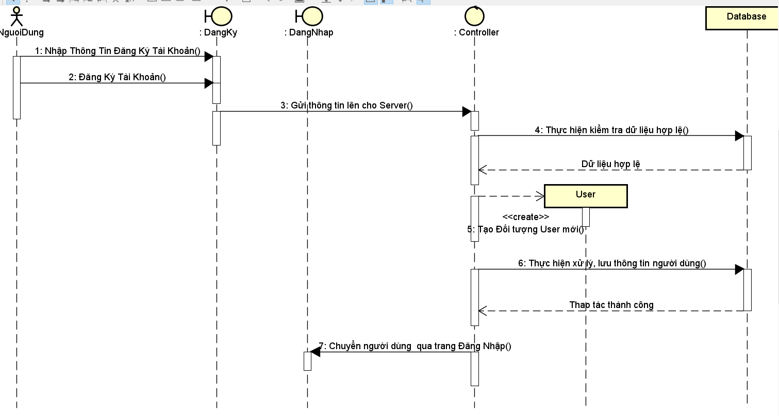

#### Lược đồ Sequence Diagram minh họa họa luồng đặc tả Use case Đăng Ký Khám Bệnh

**Đăng Ký Khám Bệnh Nhân**

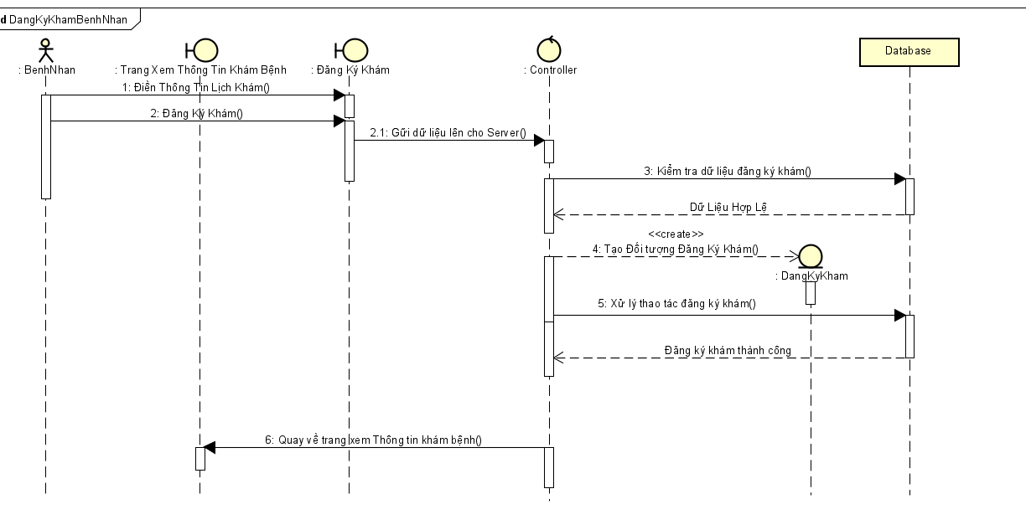

**Đăng ký khám Y tá cho bệnh nhân**

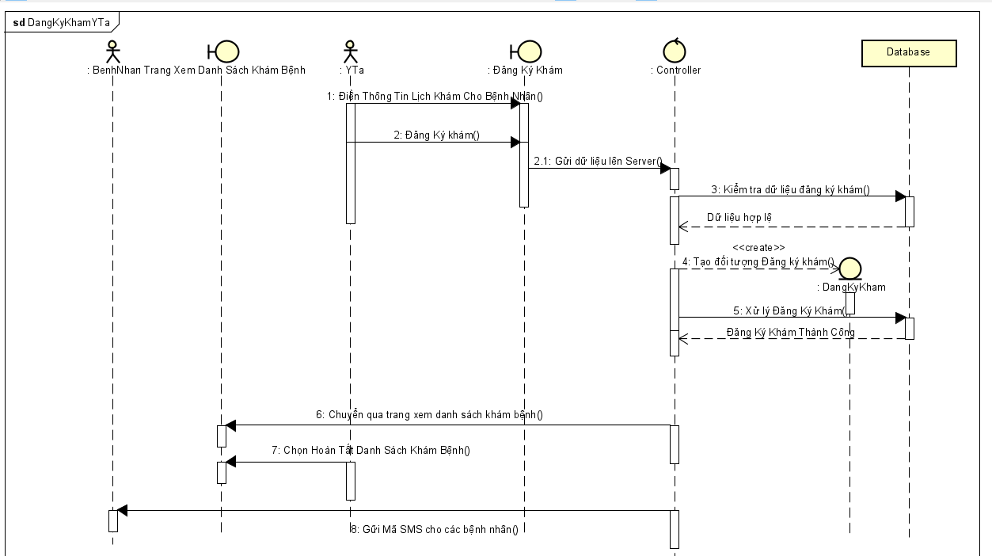

#### Lược đồ Sequence Diagram minh họa họa luồng đặc tả Use case Xem danh sách khám bệnh

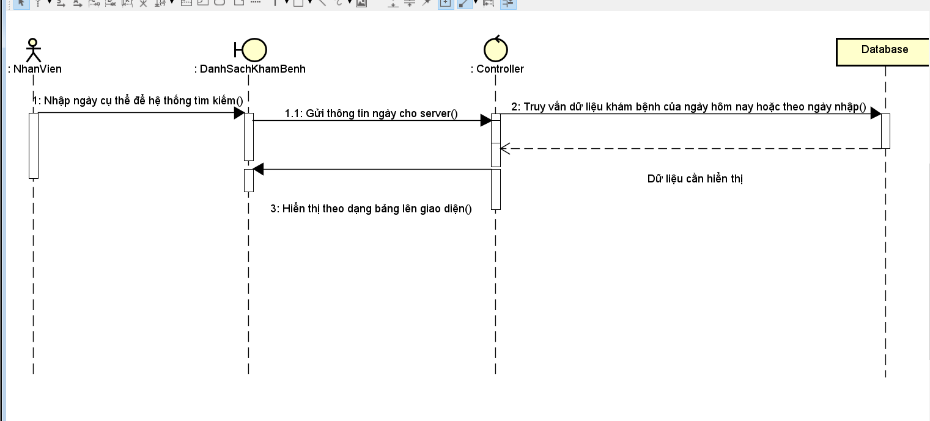

#### Lược đồ Sequence Diagram minh họa họa luồng đặc tả Use case Lập phiếu khám cho bệnh nhân

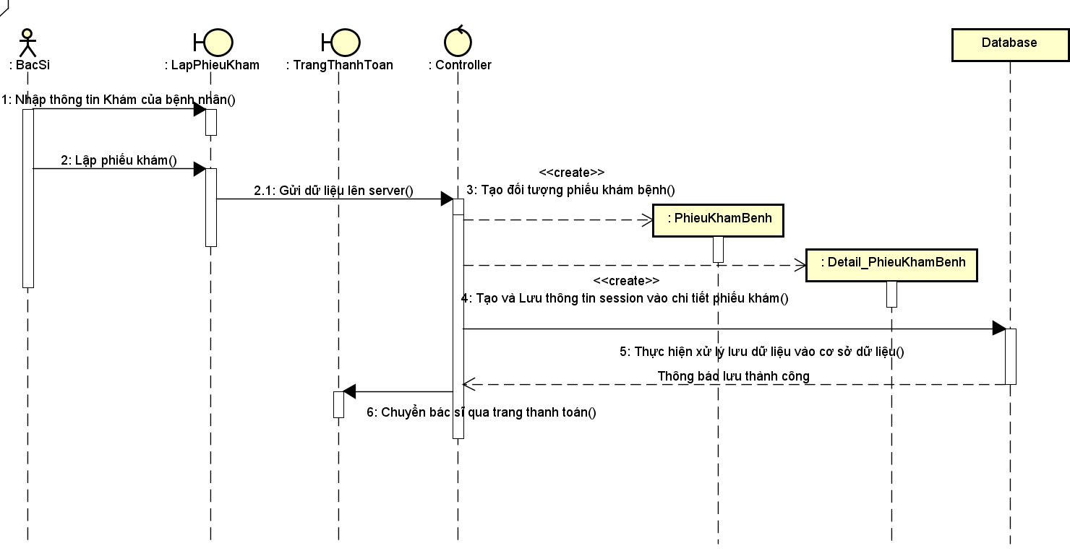

#### Lược đồ Sequence Diagram minh họa họa luồng đặc tả Use case Thanh toán hóa đơn cho bệnh nhân

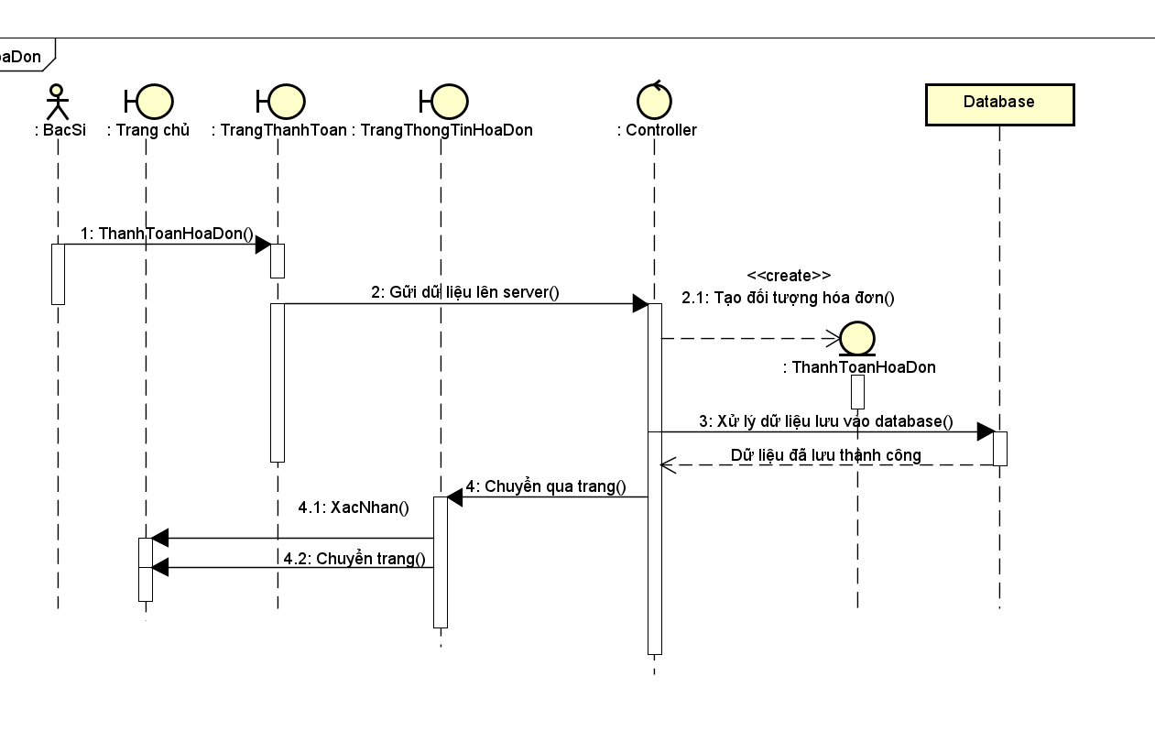

#### Lược đồ Sequence Diagram minh họa họa luồng đặc tả Use case Thống kê báo cáo

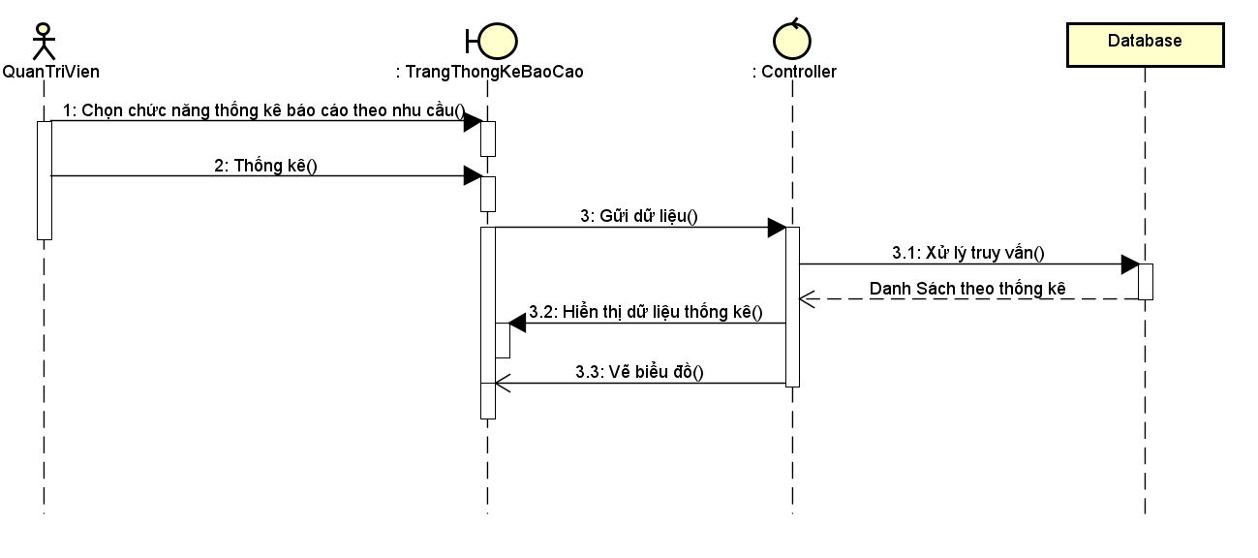

#### Lược đồ Sequence Diagram minh họa họa luồng đặc tả Use case Quản lý của quản trị viên

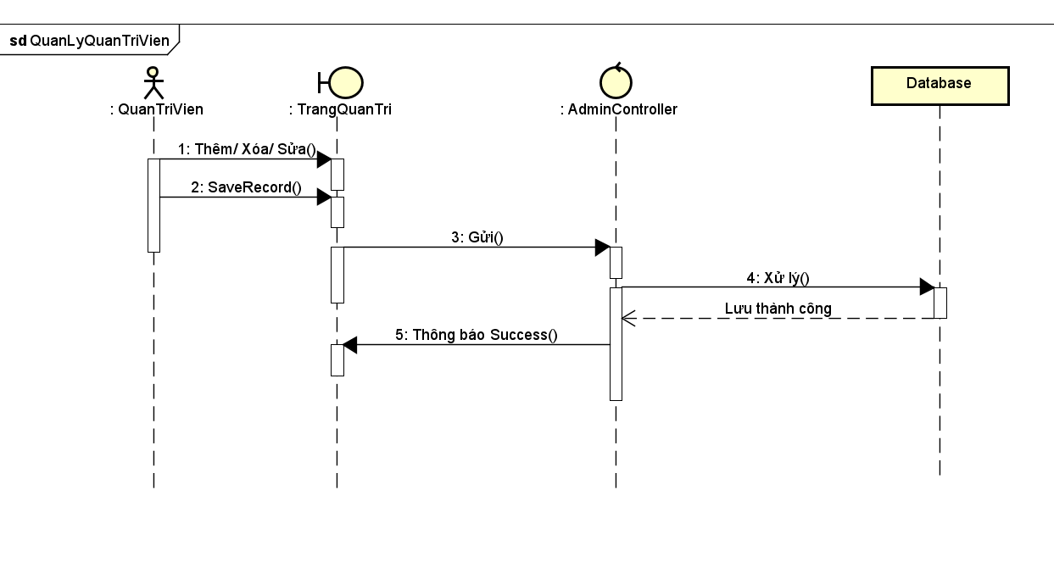

### Actitvity Diagram

Dạng biểu đồ dùng để biểu diễn các hoạt động và các luồng xử lý bên trong của hệ thống

Dùng để biểu diễn một chức năng hoặc quy trình hoạt động của hệ thống.

Vẽ Activity Diagram cho các nghiệp vụ quan trọng của hệ thống là 5 chức năng.

#### Activity Diagram Mô tả yêu cầu Y tá lập danh sách khám

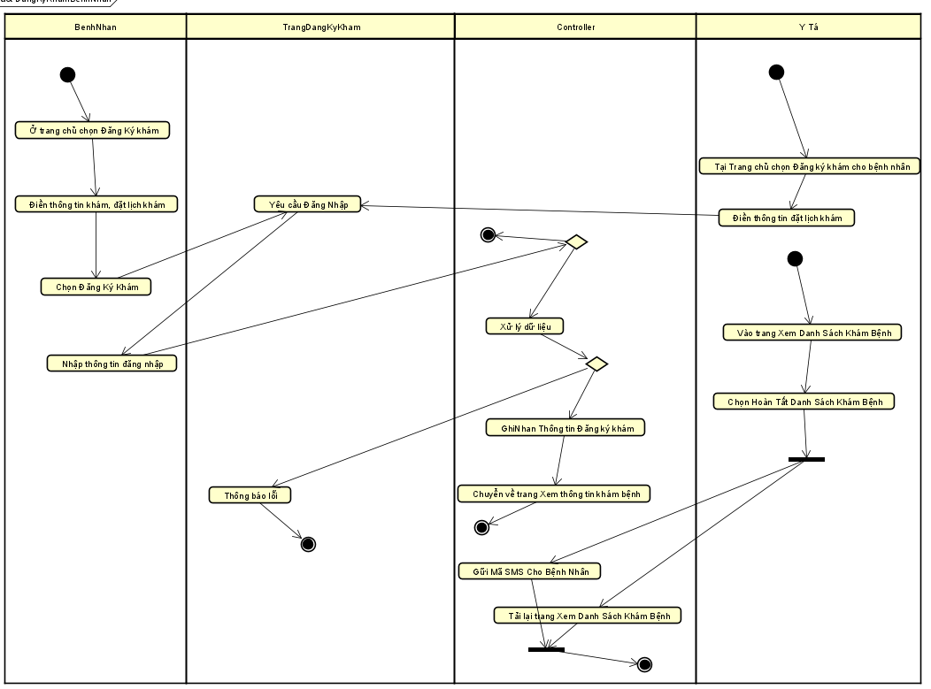

#### Activity Diagram Mô tả yêu cầu bác sĩ lập phiếu khám cho bệnh nhân

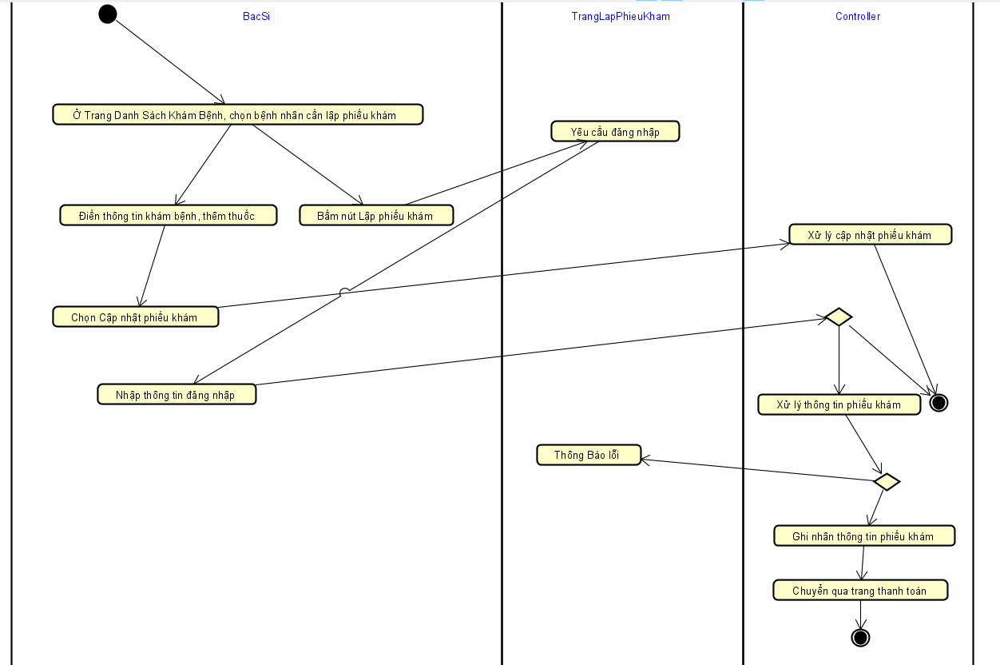

#### Activity Diagram Mô tả yêu cầu hệ thống thanh toán hóa đơn

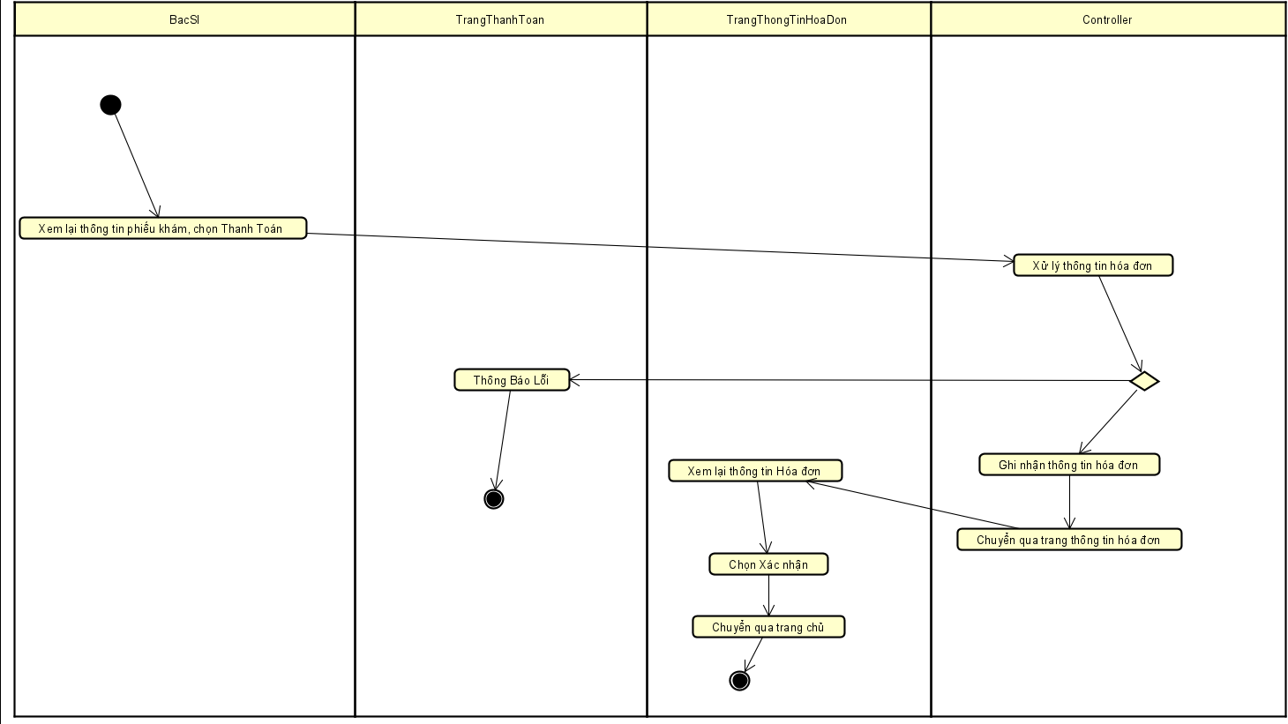

#### Activity Diagram Mô tả yêu cầu hệ thống Thống kê, báo cáo

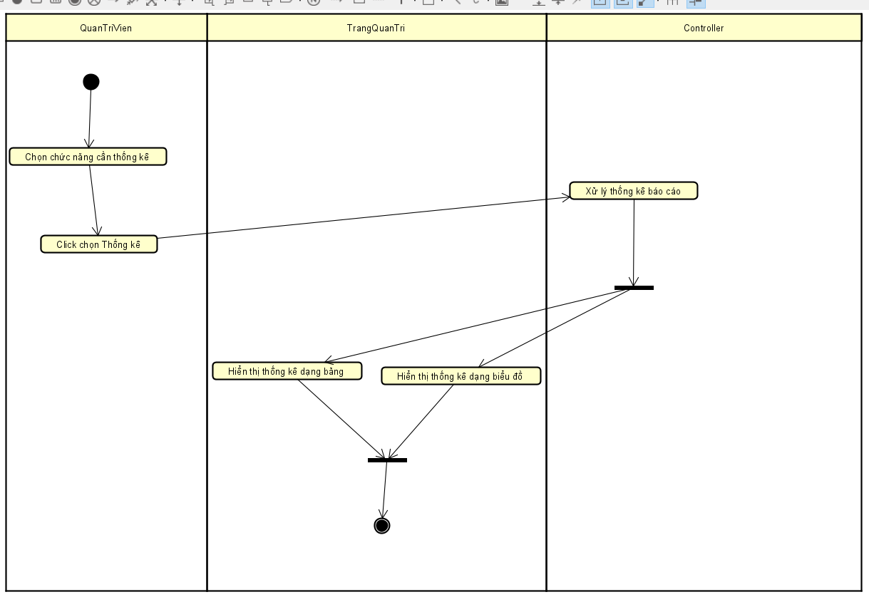

#### Activity Diagram Thay đổi quy định

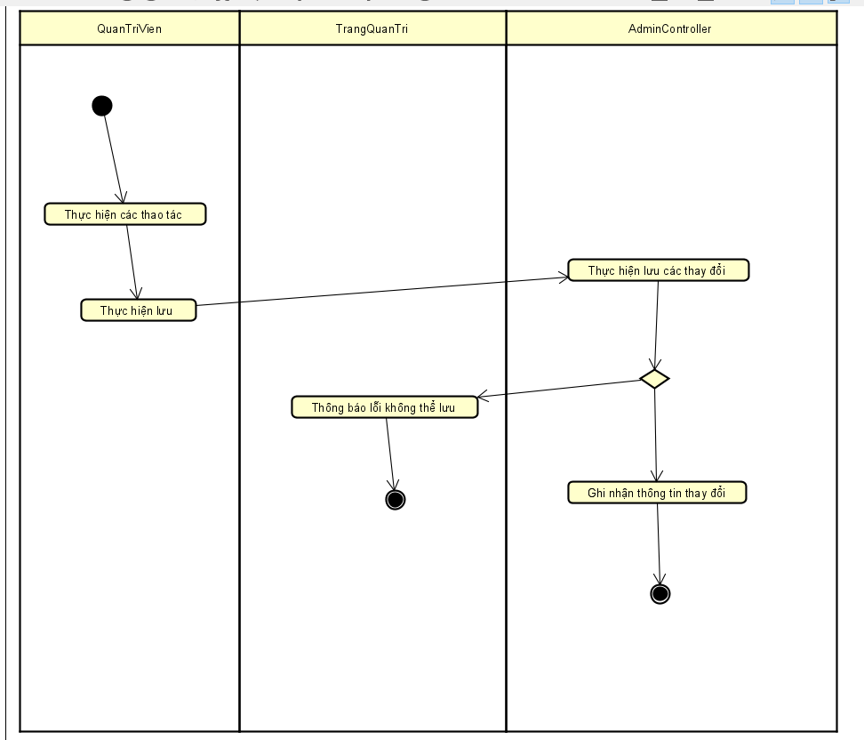

### Thiết kế sơ đồ lớp từ đó chuyển thành lược đồ cơ sở dữ liệu

Thiết kế sơ đồ Lớp

Mô hình sơ đồ lớp (Class Diagram) được minh họa với các lớp đối tượng phục vụ cho hệ thống:

UserInfo:

Đây là lớp đối tượng phục vụ cho việc lưu trữ thông tin cá nhân của bệnh nhân, bác sĩ hoặc y tá.

Account:

Chứa các thông tin để đăng nhập và sử dụng các chức năng của hệ thống theo chức vụ cụ thể của mình trong hệ thống.

UseRole:

Lớp chứa thông tin các chức vụ và quyền hạn của nó trong hệ thống.

Phone: Thông tin số điện thoại của người dùng, có thể lưu trữ nhiều loại số điện thoại khác nhau.

Address: Thông tin địa chỉ của người dùng với thông tin thành phố, nước nào và thông tin địa chỉ cụ thể đều được lưu ở đây.

KhamBenh:

Lớp đối tượng với vai trò thêm các bệnh nhân vào danh sách khám theo các ngày khám cụ thể để có thể dễ dàng quản lý.

QuyDinhKham:

Thông tin quy định số bệnh nhân khám tối đa trong một ngày.

PhieuKhamBenh:

Phiếu Khám bệnh bác sĩ lập cho bệnh nhân, với các thông tin triệu chứng và loại bệnh của bệnh nhân.

Thuoc:

Lớp đối tượng chứa thông tin các loại thuốc còn kinh doanh và không còn kinh doanh của phòng mạch.

DonViThuoc:

Các loại đơn vị thuốc chẳng hạn như viên, chai đều được lưu trong đây, các loại đơn vị này luôn đi kèm trong mỗi loại thuốc để quy định loại thuốc đó uống dạng viên hoặc dạng siro.

Detail_PhieuKhamBenh:

Thông tin chi tiết của phiếu khám bệnh có các thông tin như số lượng thuốc và cách dùng cụ thể( lưu ý: cách dùng có thể khác so với cách dùng của thuốc vì liều dùng được bác sĩ tư vấn cụ thể).

TienKham:

Tiền khám cho mỗi lần khám của mỗi bệnh nhân, các thông số này có thể thay đổi khi cần thiết.

HoaDonThanhToan:

Thông tin hóa đơn kết xuất sau khi đã lập phiếu khám chứa thông tin ngày tạo hóa đơn cho phép bệnh có thể theo dõi cụ thể lúc nào lập hóa đơn và thông tin tổng tiền thuốc và tiền khám.

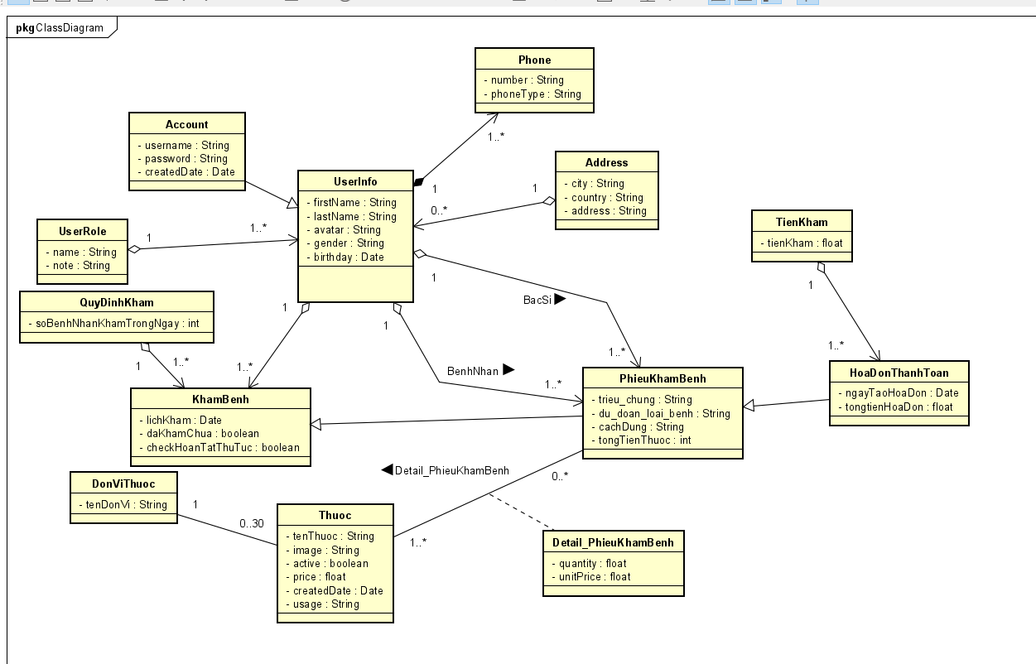

Cơ sở dữ liệu quan hệ

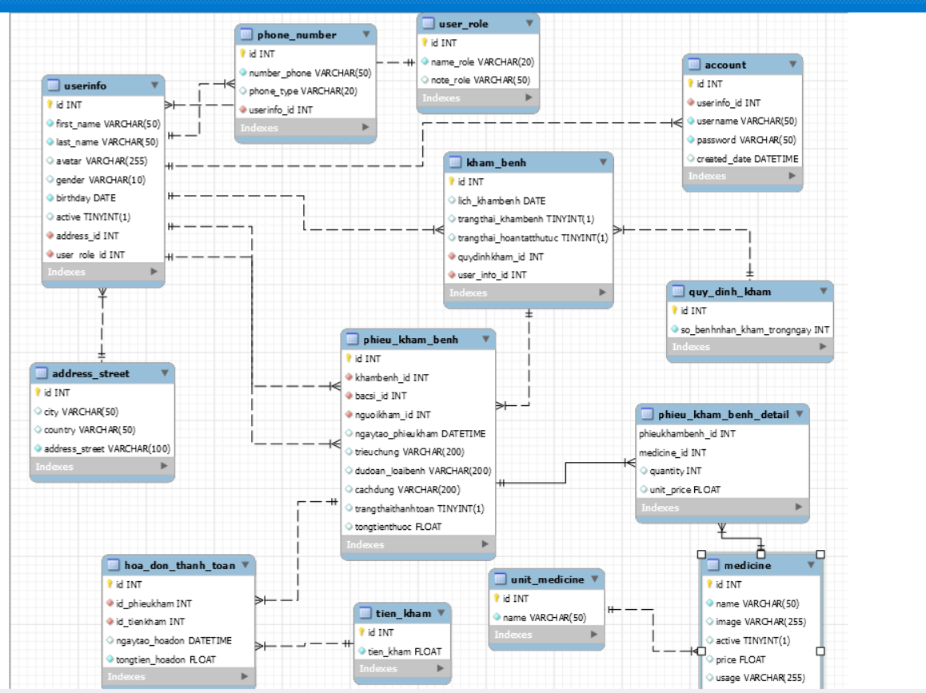

### Thiết kế giao diện các chức năng lập trình

## Sự tiến hóa hệ thống

Phát triển hệ thống các hướng phát triển theo hướng đối tượng để có thể mở rộng chương trình dễ dàng và tái sử dụng mã nguồn.

## Các phụ lục

Giao diện chương trình của hệ thống

### Đăng Nhập Tài Khoản

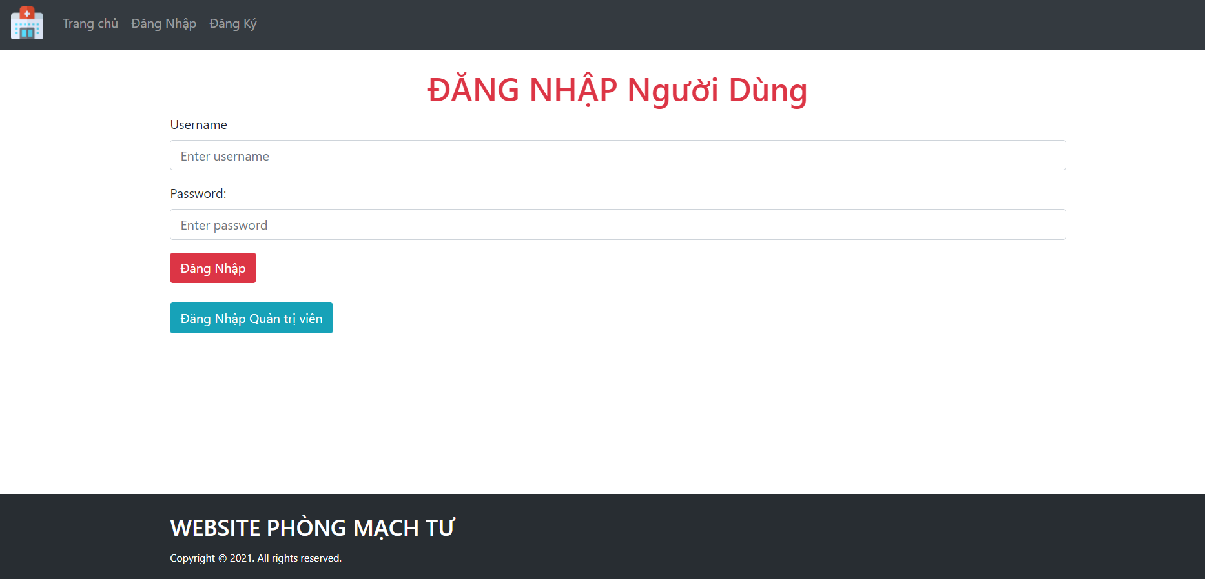

### Đăng Ký Tài Khoản

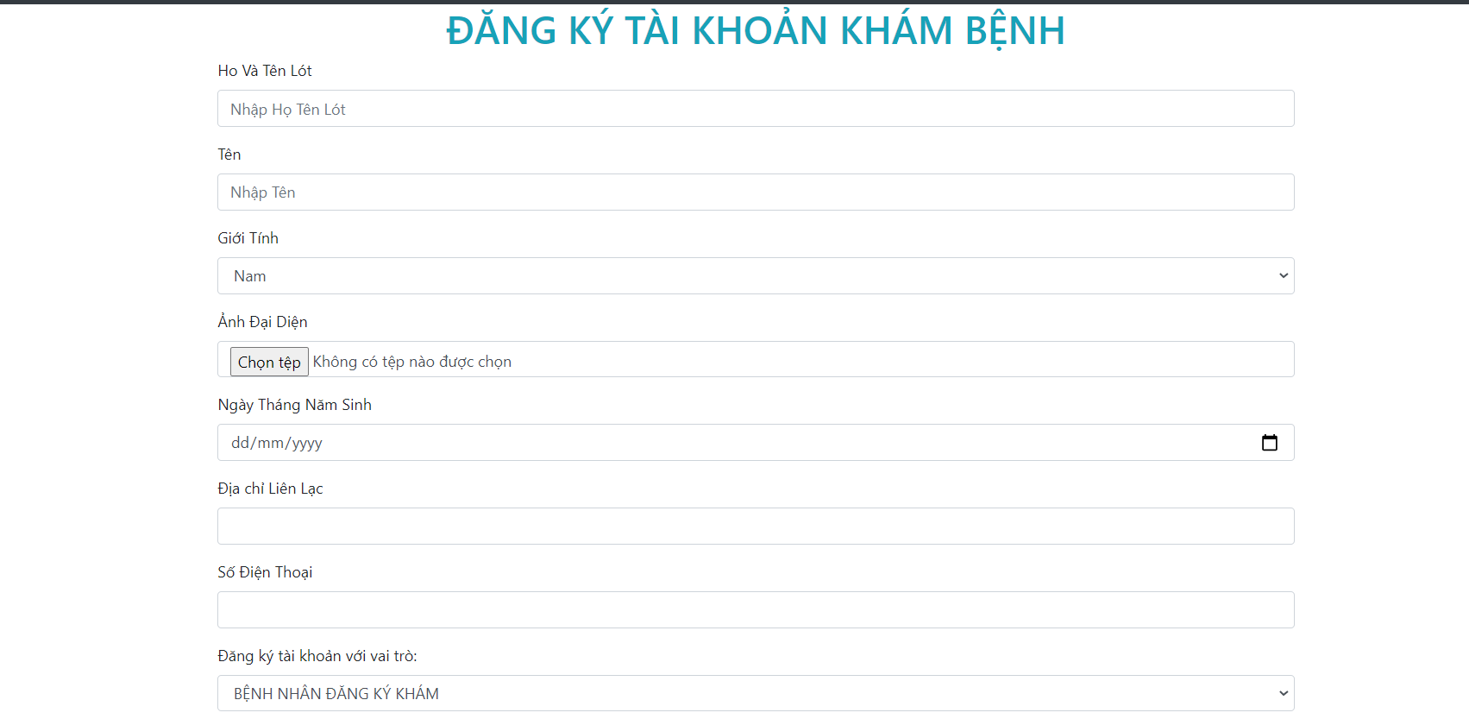

### Đăng ký khám bệnh bằng tài khoản người dùng bệnh nhân

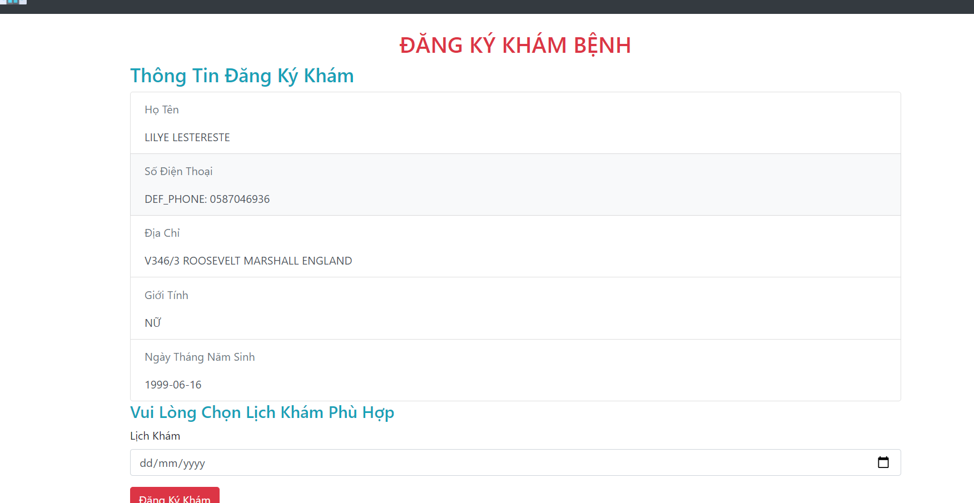

### Đăng ký khám bằng tài khoản y tá cho bệnh nhân đăng ký tại quầy

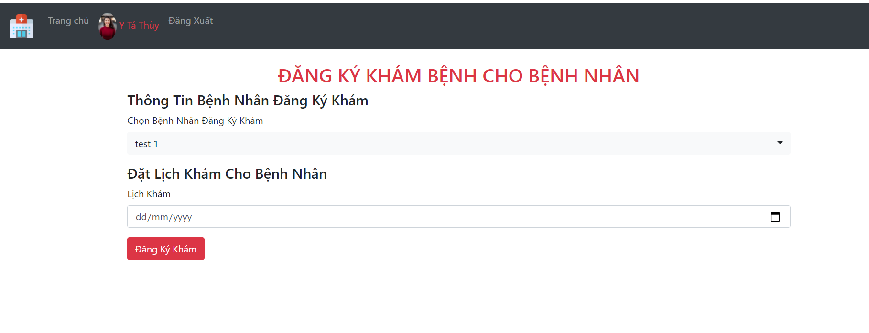

### Trang Y tá xem danh sách khám bệnh của ngày hôm nay và chọn hoàn tất danh sách khám

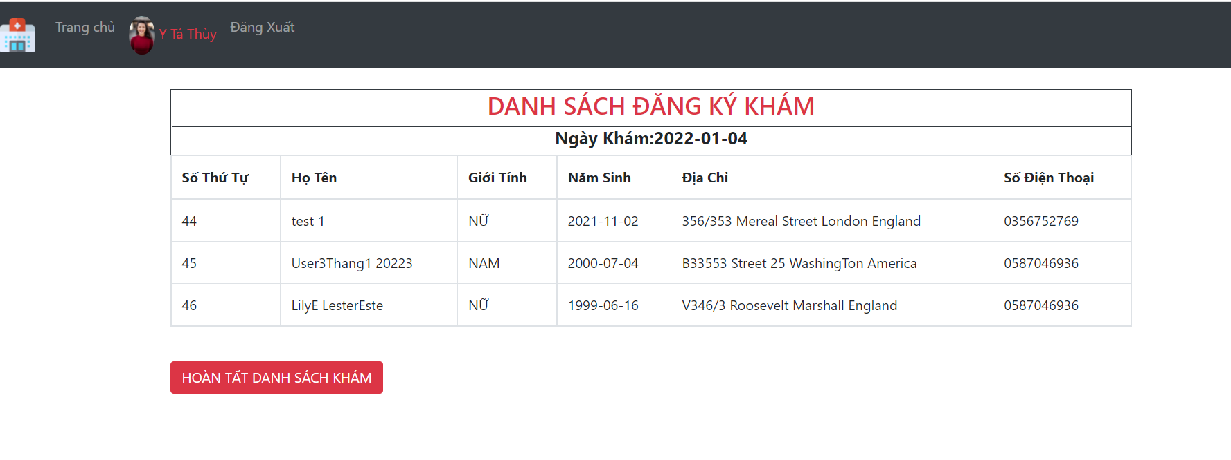

Sau khi Y tá hoàn tất danh sách khám sẽ có thông báo SMS gửi đến người dùng bệnh nhân

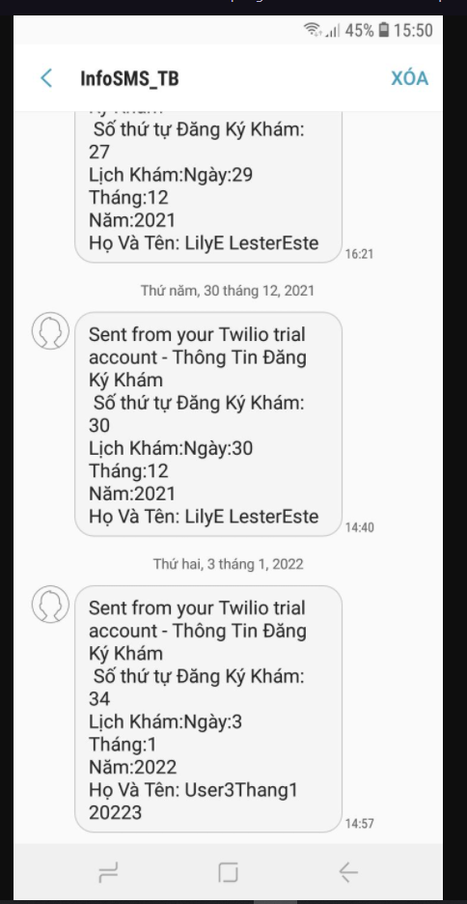

### Bác Sĩ Lập Phiếu Khám Cho Bệnh Nhân

Bác Sĩ Xem Danh Sách Đăng ký khám của ngày hôm nay

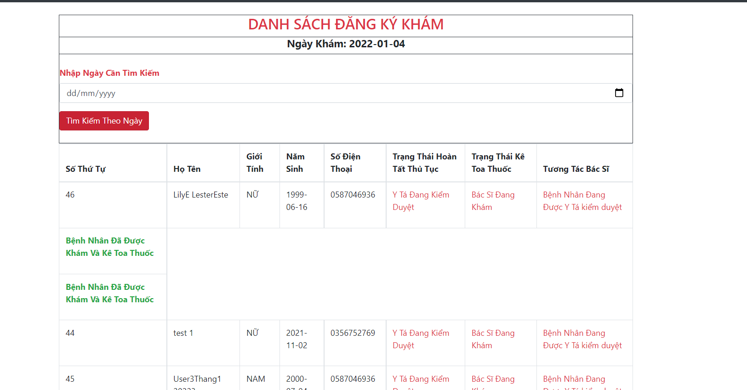

Bác Sĩ Lập Phiếu Khám Cho Bệnh Nhân

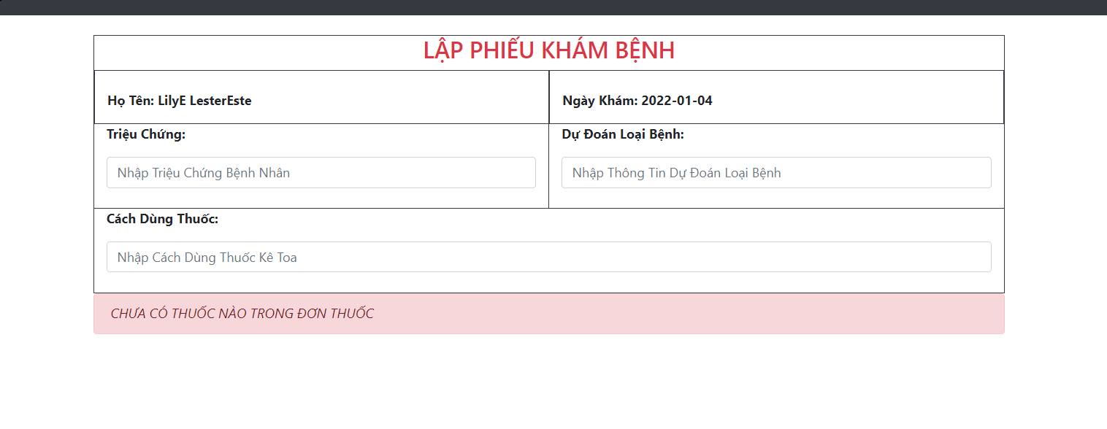

### Bác Sĩ Kê Đơn Thuốc Cho Bệnh Nhân

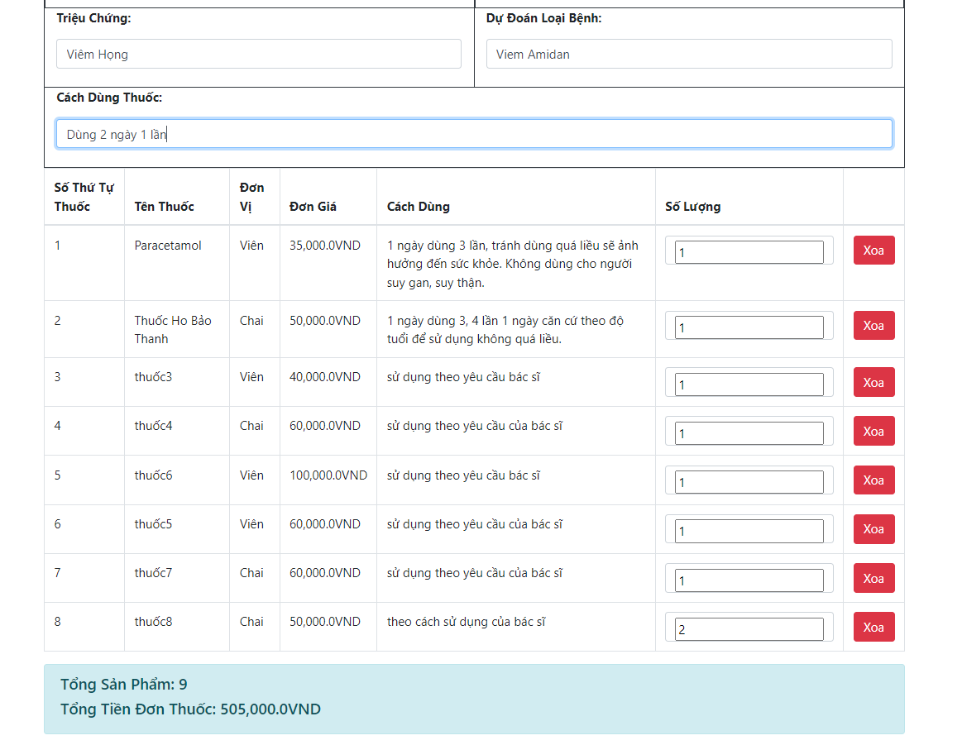

### Khi chọn Lập Phiếu Khám Sẽ Chuyển Qua Trang Thanh Toán

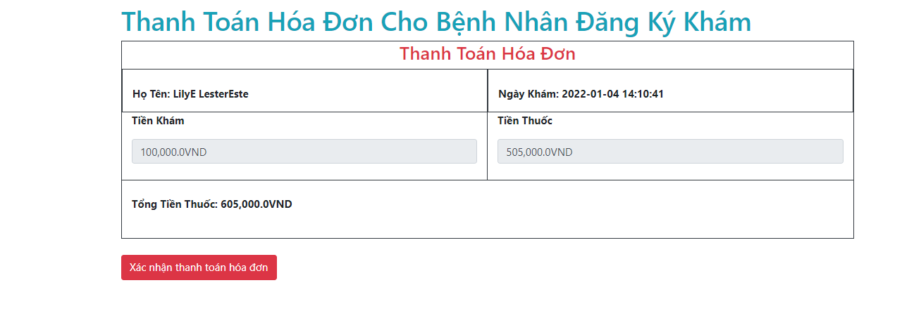

Chọn Xác nhận thanh toán hóa đơn sẽ hoàn tất khám cho bệnh nhân và quay về trang xem danh sách khám bệnh để tiếp tục khám cho bệnh nhân trong ngày.

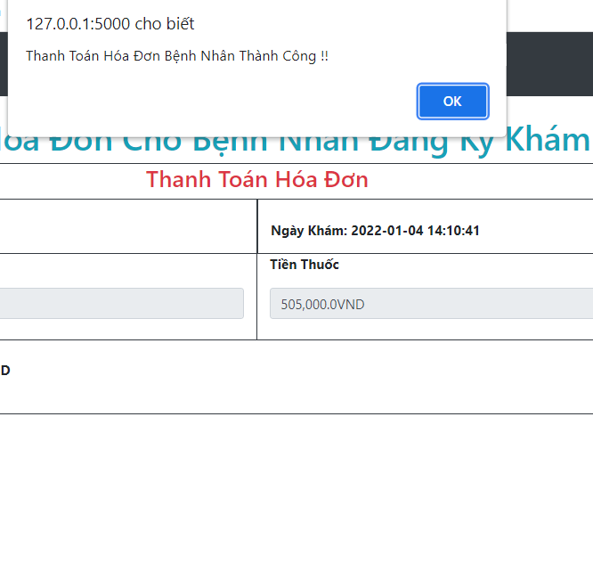

### Thống kê báo cáo của quản trị viên

Thống kê doanh thu theo tháng, thống kê tuần suất sử dụng thuốc theo tháng

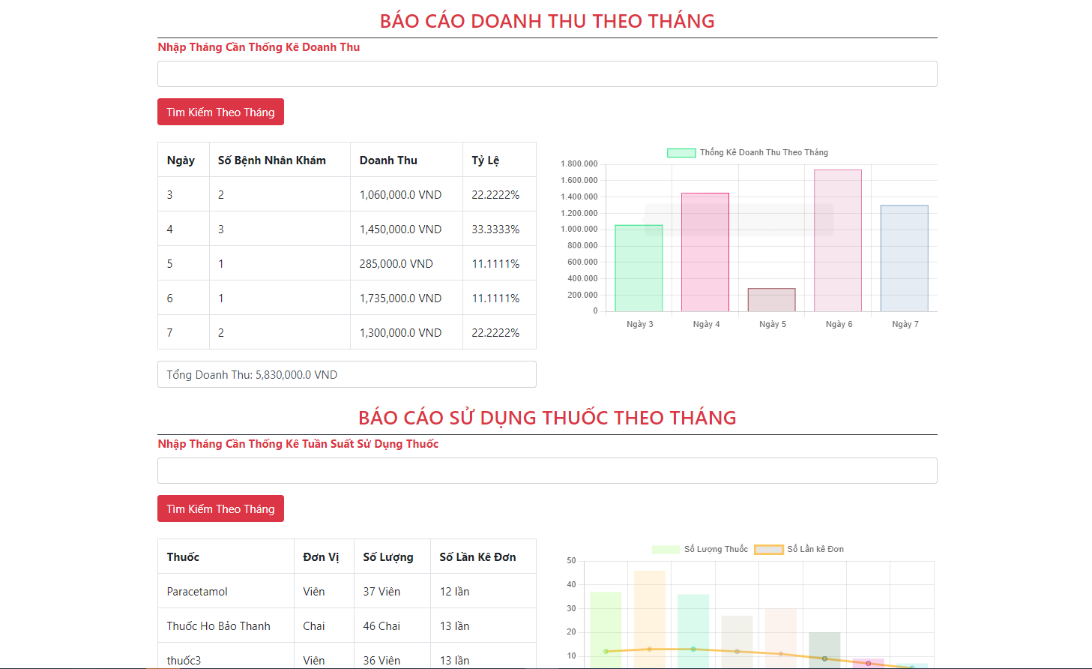

### Thay đổi quy định của quản trị viên

Có thể thay đổi số bệnh nhân khám trong ngày, số tiền khám.

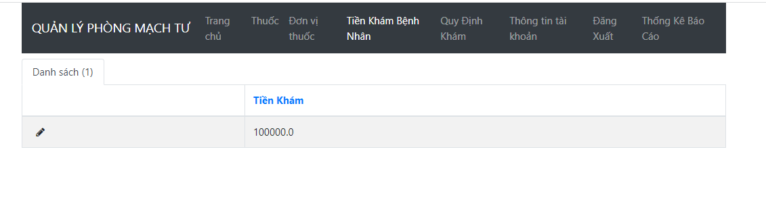

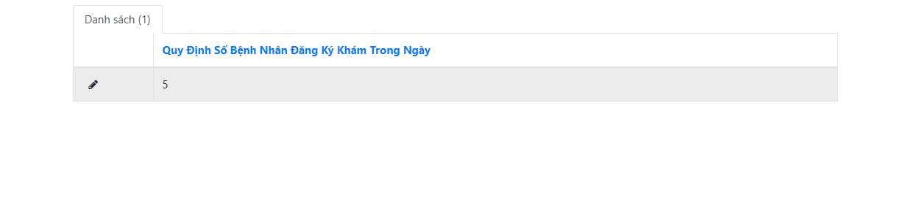

Thêm xóa sửa tìm kiếm thuốc, đơn vị thuốc

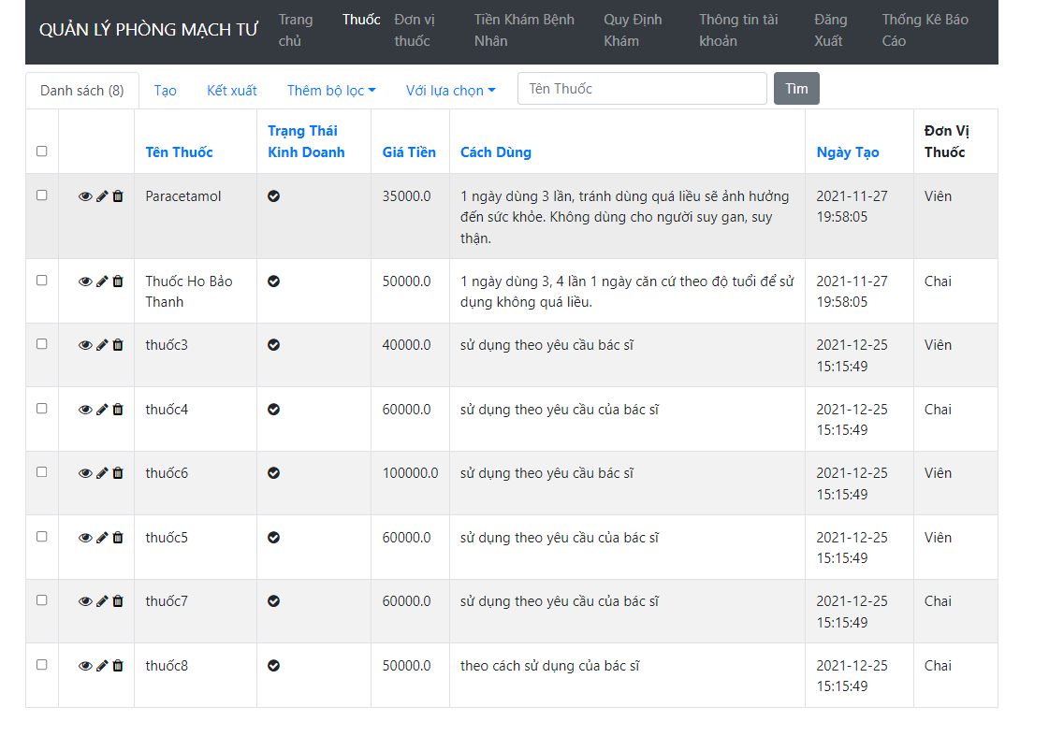

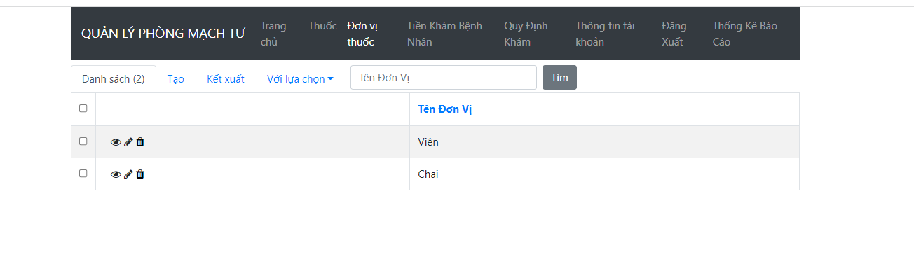

## Chỉ mục